Start

Input Đô La Mỹ

Việt Nam Đồng = Đô La Mỹ * 23000

Display Việt Nam Đồng

End

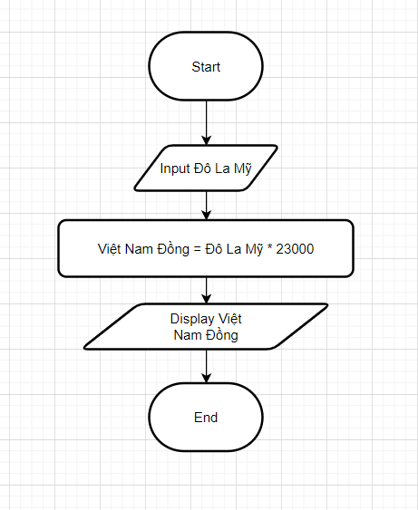**Lưu đồ:**